Сова из бисера
Хотите сделать из бисера сову? Этот мастер-класс поможет в этом. Для большей интересности, сова из бисера сделана мультяшной. Плетется параллельным плетением.
Чтобы сплести из бисера сову потребуются такие материалы:
- Бисер шести цветов – коричневый, голубой, жёлтый, синий, чёрный и белый.
- 190 см проволоки диаметром 0.3 мм.
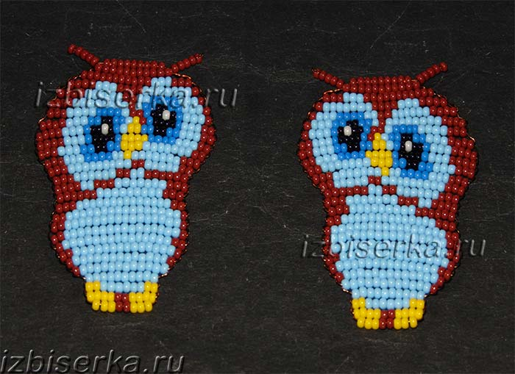
Схема рядов и количество бисерин в них для плетения плоской совы из бисера:
- 1 ряд: 3 жёлтых, 2 коричневых, 3 жёлтых.
- 2 ряд: 4 жёлтых, 2 коричневых, 4 жёлтых.
- 3 ряд: 2 жёлтых, 6 голубых, 2 жёлтых.
- 4 ряд: 10 голубых.
- 5 ряд: 1 коричневая, 12 голубых.
- 6 ряд: 1 коричневая, 13 голубых, 1 коричневая.
- 7 ряд: 2 коричневых, 14 голубых, 1 коричневая.
- 8 ряд: 1 коричневая, 15 голубых, 2 коричневая.
- 9, 10, 11 ряды: 2 коричневых, 16 голубых, 1 коричневая — в каждом ряду.
- 12 ряд: 3 коричневых, 14 голубых, 2 коричневых.
- 13 ряд: 6 коричневых, 9 голубых, 3 коричневых.
- 14 ряд: 4 коричневых, 2 голубых, 3 коричневых, 7 голубых, 3 коричневых.
- 15 ряд: 3 коричневых, 6 голубых, 2 коричневая, 2 голубых, 6 коричневых.
- 16 ряд: 3 коричневых, 9 голубых, 2 коричневых, 5 голубых, 2 коричневых.
- 17 ряд: 3 коричневых, 3 голубых, 4 синих, 2 голубых, 1 жёлтая, 7 голубых, 3 коричневых.
- 18 ряд: 3 коричневых, 3 голубых, 2 синих, 2 чёрных, 2 синих, 3 жёлтых, 7 голубых, 2 коричневых.
- 19 ряд: 4 коричневых, 3 голубых, 1 синяя, 4 чёрных, 1 синяя, 4 жёлтых, 4 синих, 3 голубых, 2 коричневая.
- 20 ряд: 4 коричневых, 3 голубых, 1 синяя, 2 чёрных, 1 белая, 1 чёрная, 1 синяя, 1 голубая, 2 жёлтая, 2 синих, 2 черных, 2 синих, 3 голубых, 2 коричневая.
- 21 ряд: 4 коричневых, 3 голубых, 2 синих, 2 чёрных, 2 синих, 1 голубая, 1 жёлтая, 1 коричневая, 1 синяя, 4 чёрных, 1 синяя, 3 голубых, 2 коричневых.
- 22 ряд: 3 коричневых, 4 голубых, 4 синих, 1 голубая, 2 коричневая, 1 синяя, 2 чёрных, 1 белая, 1 чёрная, 1 синяя, 3 голубых, 1 коричневых.
- 23 ряд: 4 коричневых, 8 голубых, 1 коричневая, 1 голубая, 2 синих, 2 чёрных, 2 синих, 3 голубых, 1 коричневых.
- 24 ряд: 4 коричневых, 6 голубых, 2 коричневых, 2 голубых, 4 синих, 3 голубых, 1 коричневых.
- 25 ряд: 4 коричневых, 3 голубых, 4 коричневых, 7 голубых, 1 коричневых.
- 26 ряд: 11 коричневых, 3 голубых, 3 коричневых.
- 27 ряд: 9 коричневых, 3 голубых, 2 коричневых.
- 28 ряд: 11 коричневых.
- 29 ряд: 9 коричневых.
Начинаем плетение так: с одного конца проволочки набираем 3 желтых, 2 коричневых и 3 желтых бисерин, а с другого конца 4 желтых, 2 коричневых и 4 желтых. Располагаем все бисеринки на середине проволоки.
Берем кончик проволоки, на который набирали первый ряд бисера и пропускаем его через 4 жёлтых, 2 коричневых и 4 жёлтых бисеринки в обратном направлении. Хорошо подтягиваем. Следите, что бы концы проволочек были одинаковой длинны. Получились 1 и 2 ряд.
В процессе затягивания проволоки смотрите периодически пошаговые фото, что бы рисунок совпадал.
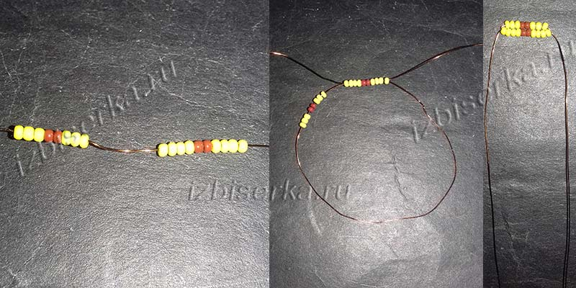
Третий ряд плетется так: нанизываем на левый кончик проволоки 4 жёлтых, 2 коричневых, 4 жёлтых бисеринки и пропускаем в обратном направлении через эти бисеринки правый кончик проволоки. Все хорошо подтягиваем.
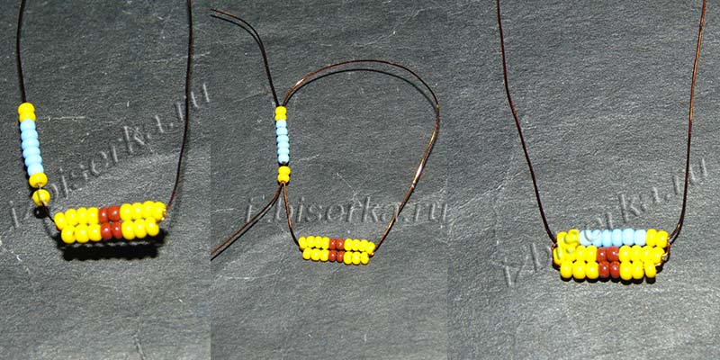
Четвертый ряд плетется так: опять же на левый кончик проволоки нанизываем 2 жёлтых, 6 голубых, 2 жёлтых бисеринки, и противоположную (правую) проволочку пропускаем через эти бисеринки в обратном направлении. И снова все хорошо подтягиваем.
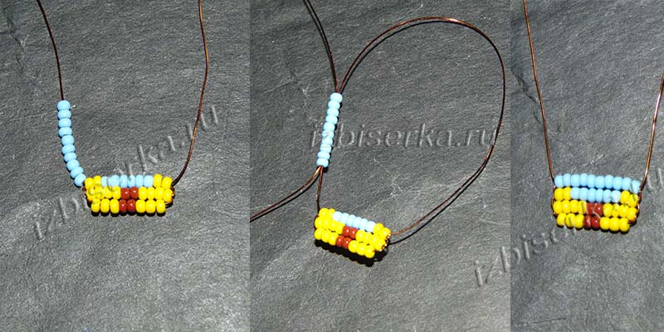
Пятый и последующие ряды плетем аналогичным плетением. Количество и цвет бисера смотрите в схеме описанной вначале мастер-класса.
Незабываем, что каждый ряд нужно начинать с левой проволочки. Это для того, что бы рисунок ни сбился.
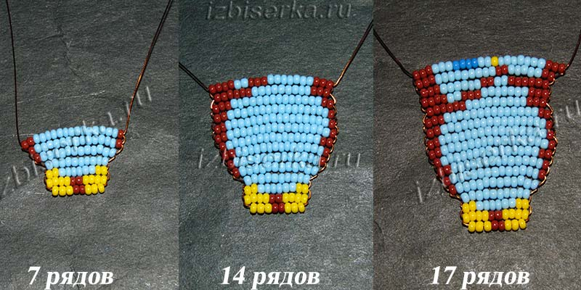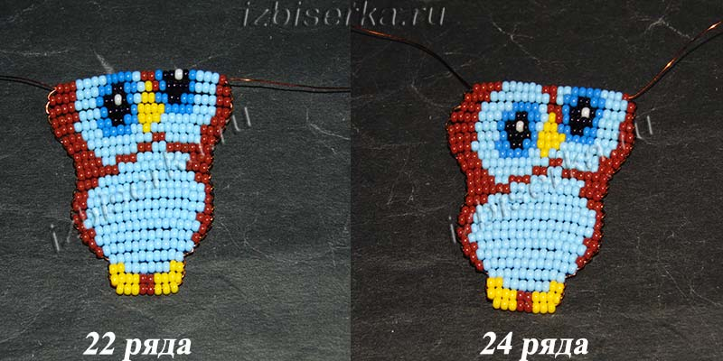
После 28 ряда делаем кисточки сове из бисера. Для этого нужно на проволоку с одной стороны набрать 5 бисерин коричневого цвета и придержав первую верхнюю бисеринку, продеваем этот же кончик проволоки в обратном направлении через 4 бисерины до конца ее вытянув.
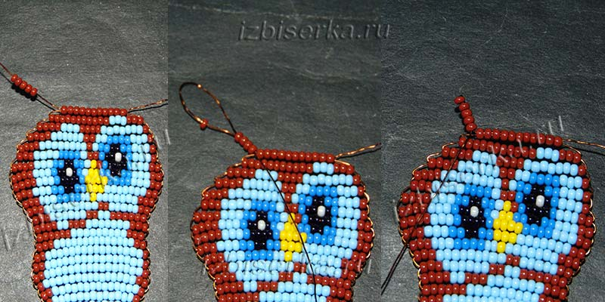
С другой стороны на проволоке делаем аналогичную кисточку.
Далее доплетаем 29 ряд.
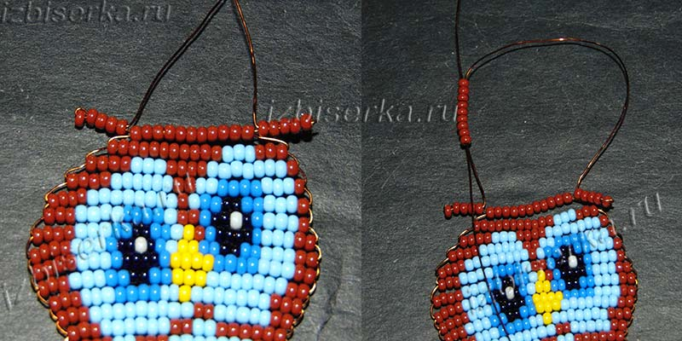
Чтобы закрепить проволоки, нужно их продеть по бокам через два три ряда вниз, оплетая спиралькой. Лишнее обрезаем.
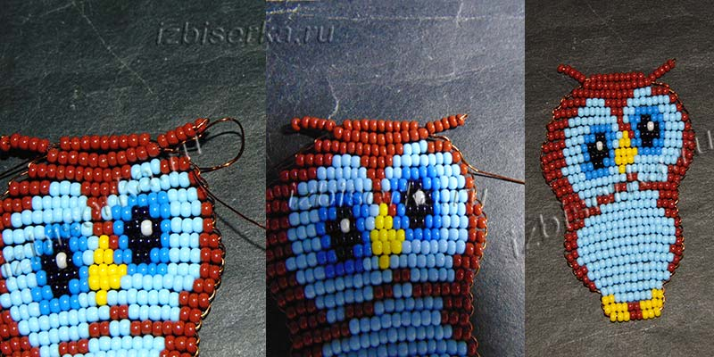
Как известно, сова — это символ мудрости. Сплетите себе эту птицу и поселите ее у себя дома в виде брелочка или просто фигурки.

